Pruebas de Caja Blanca del Proyecto Sembrando Futuro
Mikael Steven Ramos Musse y Kevin Zambrano
Ingeniería de Sistemas, Corporación Universitaria Comfacauca (Unicomfacauca)
Calidad de Software
Juan Carlos Zúñiga
Octubre de 2026

Pruebas de Caja Blanca
Las pruebas de caja negra (pruebas que no miran el código, solo entradas y salidas) (documento 14) revisan lo que el sistema recibe y lo que devuelve sin mirar el código. Las pruebas de caja blanca (pruebas que sí miran el código interno), que se presentan en este documento, hacen lo contrario: parten del código para comprobar que cada instrucción, cada decisión y cada bucle (repetición de instrucciones) se ejecuta al menos una vez y da el resultado correcto (Ramos Musse y Zambrano, 2026). Las dos clases de prueba se complementan: la caja negra encuentra requisitos mal cumplidos y la caja blanca encuentra caminos del programa que nadie probó.

Técnica aplicada: prueba del camino básico
Se aplica la técnica del camino básico de McCabe (1976), que garantiza que cada decisión se pruebe por sus dos lados con la menor cantidad de casos. Cada función se trabaja con los mismos seis pasos:
- Numerar las instrucciones de la función. Cada decisión (si… entonces) y cada instrucción tienen un número, y cada resultado final es una salida.
- Dibujar el grafo de flujo (dibujo que muestra por dónde puede avanzar el programa): las decisiones son rombos, las instrucciones son cajas y las salidas son cajas de borde doble.
- Calcular la complejidad ciclomática (cantidad de caminos independientes dentro de una función) V(G) (cantidad de caminos independientes de la función) con dos fórmulas que deben dar el mismo número: V(G) = aristas − nodos + 2 y V(G) = decisiones + 1.
- Listar V(G) caminos independientes, es decir, caminos que recorren al menos una arista (flecha) que ningún camino anterior recorrió.
- Diseñar un caso de prueba por camino, con datos de entrada y resultado esperado calculado a mano.
- Ejecutar los casos y comparar. Los 28 casos se ejecutaron por última vez el 29 de octubre de 2026 con backend/tests/test_caja_blanca.py; las columnas «Obtenido» y «Estado» de cada tabla muestran lo que se observó.

Criterios de cobertura
Tabla 1
Criterios de cobertura y metas
Criterio | Qué mide | Meta en las funciones de este documento | Meta del proyecto
Cobertura de sentencias | Porcentaje de instrucciones ejecutadas por las pruebas | 100 % | ≥ 80 % en la lógica de negocio
Cobertura de decisiones (ramas) | Porcentaje de salidas «sí» y «no» de cada decisión que se ejecutaron | 100 % | ≥ 80 % de ramas con pytest (herramienta para pruebas automáticas en Python) y node:test
Cobertura de bucles | El bucle se prueba con cero, una y varias vueltas | Cero, una y varias vueltas (función 4) | —
Complejidad ciclomática | Caminos independientes por función | V(G) ≤ 10 | ≤ 10 en cada función (SonarCloud)

Funciones seleccionadas
Se eligieron cuatro funciones porque concentran las reglas más críticas del sistema: el cálculo central de la densidad de siembra, el control de acceso con bloqueo, la activación de la cuenta con el código y el cálculo del dinero del agricultor. Juntas cubren 4 de los 19 requisitos funcionales y 12 de las 48 reglas de validación del Apéndice J del ERS.
Tabla 2
Funciones sometidas a pruebas de caja blanca
Función | Requisito | Reglas de validación | Ubicación en el repositorio | V(G) | Casos
matas_por_hectarea(marco, d1, d2, rango) | RF-18 | V-32, V-33, V-34 | backend/app/domain/formulas.py (Python) | 8 | 8
iniciar_sesion(correo, clave) | RF-03 | V-16 a V-19 | backend/app/domain/acceso.py (Python) | 9 | 9
verificar_codigo(codigo) | RF-02 | V-09 a V-12, V-15 | backend/app/domain/acceso.py (Python) | 7 | 7
calcular_utilidad(gastos, ingresos, area) | RF-28 | Protección contra división por cero (RF-28) | backend/app/domain/formulas.py (Python); el mismo cálculo está en frontend/src/calculos/formulas.js | 4 | 4
Nota. La suma de casos es 28: CB-01 a CB-28. La complejidad más alta (9) está por debajo del límite de 10, así que ninguna función necesita dividirse.

Función 1: Calcular matas por hectárea (RF-18)
La función matas_por_hectarea(marco, d1, d2, rango) se numeró así. Las líneas con guion largo («—») son el «sino» de la decisión anterior y no cuentan como nodo.
Tabla 3
Código numerado de matas_por_hectarea
Nodo | Instrucción
1 | si el marco no está elegido: devolver error V-32
2 | si d1 < 0,01: devolver error V-33
3 | si el marco es RECTANGULAR:
4 | si d2 < 0,01: devolver error V-33
5 | n = 10000 / (d1 × d2)
6 | sino si el marco es CUADRADO:
7 | n = 10000 / d1²
— | sino:
8 | n = 10000 / (d1² × 0,866025)
9 | advertencia = ninguna
10 | si el cultivo tiene rango en el catálogo:
11 | si alguna distancia está fuera del rango:
12 | advertencia = V-34
13 | devolver n y advertencia
Figura 1
Grafo de flujo de matas_por_hectarea
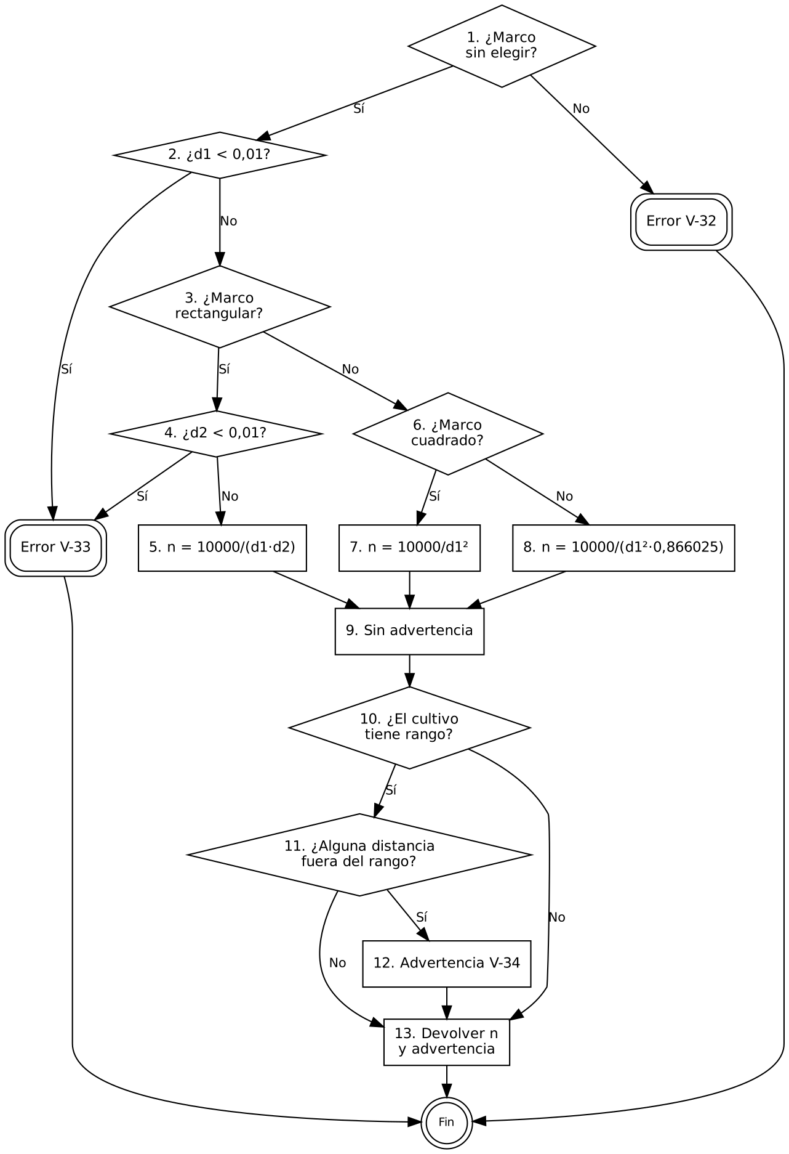
Nota. Elaboración propia.
Tabla 4
Complejidad ciclomática de matas_por_hectarea
Medida | Valor | Cálculo
Nodos (N) | 16 | Instrucciones, decisiones, salidas y el nodo Fin
Aristas (E) | 22 | Flechas del grafo
Decisiones (P) | 7 | Nodos 1, 2, 3, 4, 6, 10, 11
V(G) por aristas y nodos | 8 | 22 − 16 + 2 = 8
V(G) por decisiones | 8 | 7 + 1 = 8
Las dos fórmulas coinciden, por lo que la función tiene 8 caminos independientes y se necesitan 8 casos de prueba como mínimo.
Tabla 5
Caminos independientes y casos de prueba de matas_por_hectarea
Caso | Camino (nodos) | Situación y datos de entrada | Resultado esperado | Obtenido | Estado
CB-01 | 1-X32 | Marco sin elegir. Marco: sin elegir; d1 = 1,5 m; rango del cultivo: 1,0 a 2,0 m | Error V-32: «Elija el marco de siembra.» | marco sin elegir → ('error', 'V-32') «Elija el marco de siembra.» | Aprobado
CB-02 | 1-2-X33 | Distancia d1 igual a 0. Marco: cuadrado; d1 = 0,0 m; rango del cultivo: 1,0 a 2,0 m | Error V-33: «La distancia debe estar entre 0,01 y 10 metros.» | d1 = 0,0 → ('error', 'V-33') «La distancia debe estar entre 0,01 y 10 metros.» | Aprobado
CB-03 | 1-2-3-4-X33 | Rectangular con d2 igual a 0. Marco: rectangular; d1 = 1,0 m; d2 = 0,0 m; rango del cultivo: 1,0 a 2,0 m | Error V-33: «La distancia debe estar entre 0,01 y 10 metros.» | rectangular con d2 = 0,0 → ('error', 'V-33') «La distancia debe estar entre 0,01 y 10 metros.» | Aprobado
CB-04 | 1-2-3-4-5-9-10-13 | Rectangular sin rango en el catálogo. Marco: rectangular; d1 = 1,0 m; d2 = 1,5 m; el cultivo no tiene rango | 6.666,67 matas por hectárea sin advertencia | rectangular 1,0 × 1,5 sin rango → ('ok', 6666.67, None): 6.666,67 matas/ha sin advertencia | Aprobado
CB-05 | 1-2-3-6-7-9-10-11-13 | Cuadrado dentro del rango (café 1,5 m). Marco: cuadrado; d1 = 1,5 m; rango del cultivo: 1,0 a 2,0 m | 4.444,45 matas por hectárea sin advertencia | cuadrado 1,5 m dentro del rango → ('ok', 4444.45, None): 4.444,45 matas/ha sin advertencia | Aprobado
CB-06 | 1-2-3-6-8-9-10-11-13 | Tresbolillo dentro del rango (café 1,5 m). Marco: tresbolillo; d1 = 1,5 m; rango del cultivo: 1,0 a 2,0 m | 5.132,01 matas por hectárea sin advertencia | tresbolillo 1,5 m → ('ok', 5132.01, None): 5.132,01 matas/ha sin advertencia | Aprobado
CB-07 | 1-2-3-6-7-9-10-11-12-13 | Cuadrado fuera del rango (café 2,5 m). Marco: cuadrado; d1 = 2,5 m; rango del cultivo: 1,0 a 2,0 m | 1.600,00 matas por hectárea y advertencia V-34 | cuadrado 2,5 m fuera del rango 1,0–2,0 → ('ok', 1600.0, 'V-34'): 1.600,00 matas/ha y advertencia V-34 (el cálculo no se bloquea) | Aprobado
CB-08 | 1-2-3-4-5-9-10-11-13 | Rectangular dentro del rango (café 1,0 × 1,5 m). Marco: rectangular; d1 = 1,0 m; d2 = 1,5 m; rango del cultivo: 1,0 a 2,0 m | 6.666,67 matas por hectárea sin advertencia | rectangular 1,0 × 1,5 dentro del rango → ('ok', 6666.67, None): 6.666,67 matas/ha sin advertencia | Aprobado
Nota. Los resultados esperados se calcularon a mano con las fórmulas del ERS y con los valores del documento 19. Los valores 4.444,45, 5.132,01 y 6.666,67 son los del cálculo de matas por hectárea del café.

Función 2: Iniciar sesión (RF-03)
La función iniciar_sesion(correo, clave) se numeró así. Las líneas con guion largo («—») son el «sino» de la decisión anterior y no cuentan como nodo.
Tabla 6
Código numerado de iniciar_sesion
Nodo | Instrucción
1 | si el correo está vacío: devolver error V-16
2 | si la clave está vacía: devolver error V-16
3 | si no existe una cuenta con ese correo: devolver error V-17
4 | si la cuenta tiene un bloqueo registrado:
5 | si el bloqueo sigue vigente (ahora < bloqueado_hasta): devolver error V-18
6 | si la clave no coincide:
7 | fallos = fallos + 1
8 | si fallos = 5:
9 | bloquear 15 minutos; fallos = 0; devolver error V-18
— | devolver error V-17
10 | si la cuenta está PENDIENTE: devolver error V-19
11 | fallos = 0; quitar el bloqueo; entregar el token de 30 días
Figura 2
Grafo de flujo de iniciar_sesion
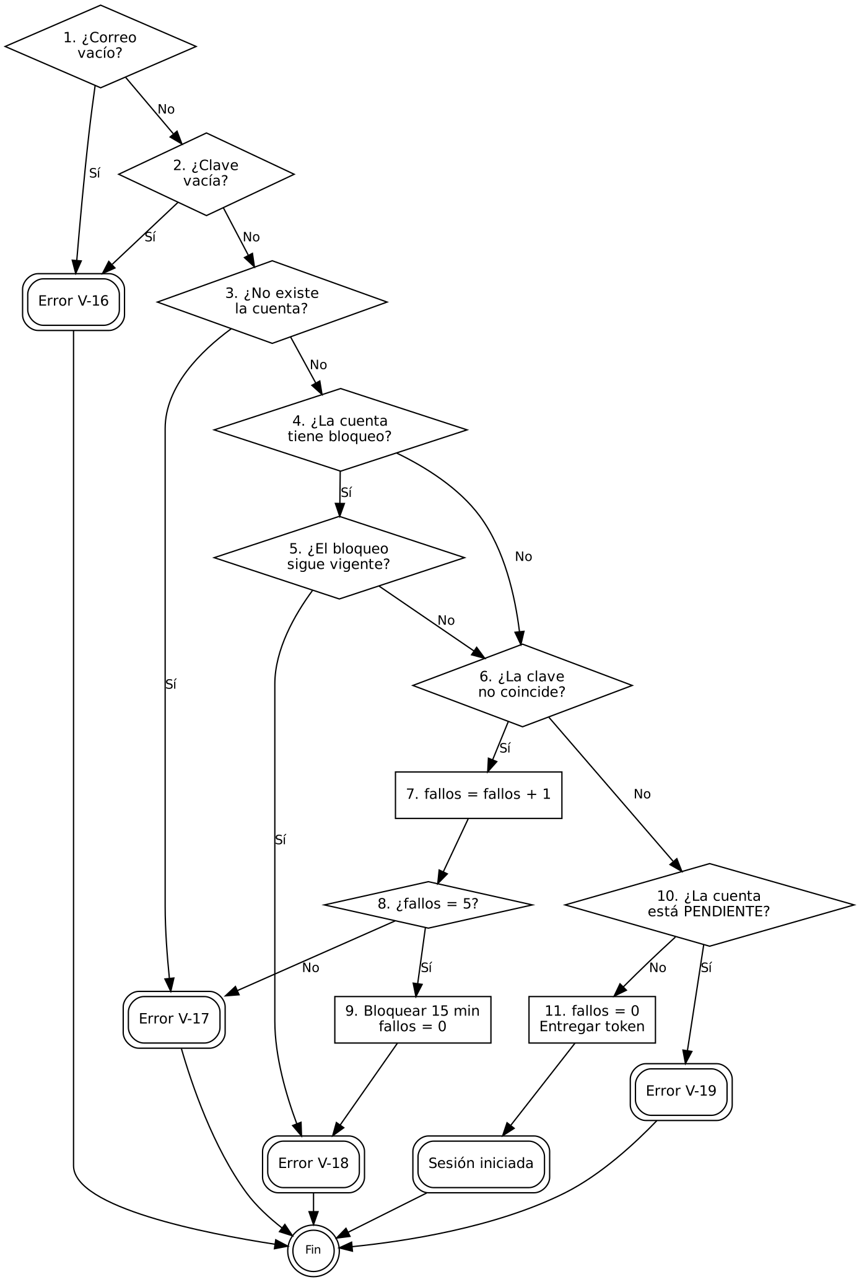
Nota. Elaboración propia.
Tabla 7
Complejidad ciclomática de iniciar_sesion
Medida | Valor | Cálculo
Nodos (N) | 17 | Instrucciones, decisiones, salidas y el nodo Fin
Aristas (E) | 24 | Flechas del grafo
Decisiones (P) | 8 | Nodos 1, 2, 3, 4, 5, 6, 8, 10
V(G) por aristas y nodos | 9 | 24 − 17 + 2 = 9
V(G) por decisiones | 9 | 8 + 1 = 9
Las dos fórmulas coinciden, por lo que la función tiene 9 caminos independientes y se necesitan 9 casos de prueba como mínimo.
Tabla 8
Caminos independientes y casos de prueba de iniciar_sesion
Caso | Camino (nodos) | Situación y datos de entrada | Resultado esperado | Obtenido | Estado
CB-09 | 1-X16 | Correo vacío. Correo: vacío; clave: correcta; cuenta ACTIVA, 0 fallos previos | Error V-16: «Escriba su correo y su clave.» | correo vacío → ('error', 'V-16') «Escriba su correo y su clave.» | Aprobado
CB-10 | 1-2-X16 | Clave vacía. Correo: maria@correo.com; clave: vacía; cuenta ACTIVA, 0 fallos previos | Error V-16: «Escriba su correo y su clave.» | clave vacía → ('error', 'V-16') «Escriba su correo y su clave.» | Aprobado
CB-11 | 1-2-3-X17 | Correo sin cuenta. Correo: nadie@correo.com; clave: incorrecta; la cuenta no existe | Error V-17: «Correo o clave incorrectos.» | correo sin cuenta → ('error', 'V-17') «Correo o clave incorrectos.» | Aprobado
CB-12 | 1-2-3-4-5-X18 | Cuenta bloqueada (faltan 5 minutos), con clave correcta. Correo: maria@correo.com; clave: correcta; cuenta ACTIVA, 0 fallos previos; bloqueo vigente, faltan 5 min | Error V-18: «Cuenta bloqueada por 15 minutos. Intente de nuevo a las HH:MM.» | bloqueo vigente (faltan 5 min) con clave correcta → ('error', 'V-18'); no se cuenta el intento «Cuenta bloqueada por 15 minutos. Intente de nuevo a las HH:MM.» | Aprobado
CB-13 | 1-2-3-4-5-6-10-11-OK | Bloqueo vencido (pasaron 15 minutos), clave correcta. Correo: maria@correo.com; clave: correcta; cuenta ACTIVA, 0 fallos previos; bloqueo registrado hace 15 min | Acepta: token 30 días | bloqueo vencido (pasaron 15 min) con clave correcta → ('ok',); el bloqueo y los fallos quedan en cero | Aprobado
CB-14 | 1-2-3-4-6-7-8-X17 | Clave incorrecta con 1 fallo previo. Correo: maria@correo.com; clave: incorrecta; cuenta ACTIVA, 1 fallo previo | Error V-17: «Correo o clave incorrectos.» | clave incorrecta con 1 fallo previo → ('error', 'V-17'); los fallos pasan de 1 a 2 «Correo o clave incorrectos.» | Aprobado
CB-15 | 1-2-3-4-6-7-8-9-X18 | Clave incorrecta con 4 fallos previos (5.º fallo). Correo: maria@correo.com; clave: incorrecta; cuenta ACTIVA, 4 fallos previos | Error V-18: «Cuenta bloqueada por 15 minutos. Intente de nuevo a las HH:MM.» | 5.º fallo → ('error', 'V-18'); bloqueo hasta el minuto 115 (15 min) y fallos reiniciados «Cuenta bloqueada por 15 minutos. Intente de nuevo a las HH:MM.» | Aprobado
CB-16 | 1-2-3-4-6-10-X19 | Clave correcta con cuenta pendiente. Correo: maria@correo.com; clave: correcta; cuenta PENDIENTE, 0 fallos previos | Error V-19: «Su cuenta aún no está activada. Ingrese el código que llegó a su correo.» | clave correcta con cuenta PENDIENTE → ('error', 'V-19') «Su cuenta aún no está activada. Ingrese el código que llegó a su correo.» | Aprobado
CB-17 | 1-2-3-4-6-10-11-OK | Clave correcta con cuenta activa sin bloqueo. Correo: maria@correo.com; clave: correcta; cuenta ACTIVA, 0 fallos previos | Acepta: token 30 días | clave correcta con cuenta ACTIVA sin bloqueo → ('ok',) (el servicio emite el token de 30 días) | Aprobado
Nota. Los resultados esperados se calcularon a mano con las fórmulas del ERS y con los valores del documento 19.

Función 3: Verificar el código de activación (RF-02)
La función verificar_codigo(codigo) se numeró así. Las líneas con guion largo («—») son el «sino» de la decisión anterior y no cuentan como nodo.
Tabla 9
Código numerado de verificar_codigo
Nodo | Instrucción
1 | si la cuenta pendiente tiene más de 24 horas: devolver error V-15
2 | si el código no tiene exactamente 6 dígitos: devolver error V-09
3 | si el código ya fue invalidado (5 intentos): devolver error V-12
4 | si pasaron más de 15 minutos desde el envío: devolver error V-11
5 | si el código no coincide:
6 | intentos = intentos + 1
7 | si intentos = 5:
8 | invalidar el código; devolver error V-12
— | devolver error V-10 con los intentos restantes
9 | activar la cuenta
Figura 3
Grafo de flujo de verificar_codigo
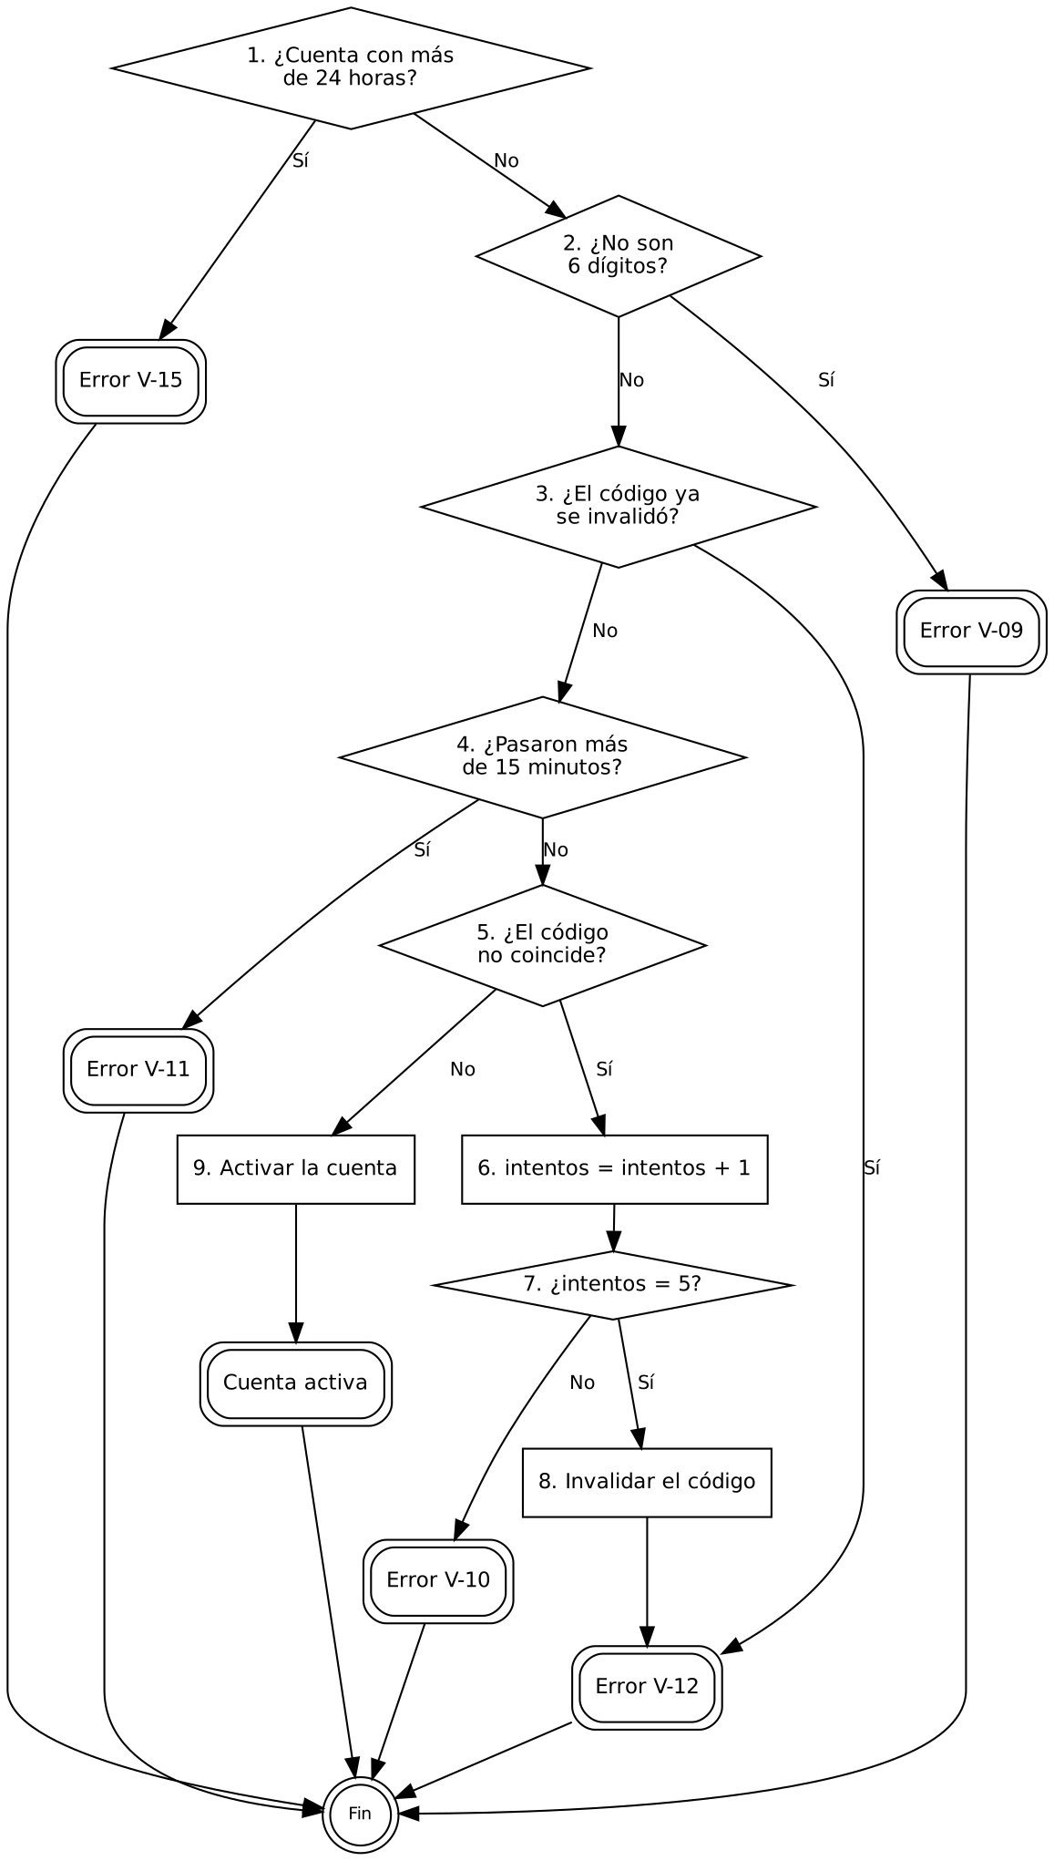
Nota. Elaboración propia.
Tabla 10
Complejidad ciclomática de verificar_codigo
Medida | Valor | Cálculo
Nodos (N) | 16 | Instrucciones, decisiones, salidas y el nodo Fin
Aristas (E) | 21 | Flechas del grafo
Decisiones (P) | 6 | Nodos 1, 2, 3, 4, 5, 7
V(G) por aristas y nodos | 7 | 21 − 16 + 2 = 7
V(G) por decisiones | 7 | 6 + 1 = 7
Las dos fórmulas coinciden, por lo que la función tiene 7 caminos independientes y se necesitan 7 casos de prueba como mínimo.
Tabla 11
Caminos independientes y casos de prueba de verificar_codigo
Caso | Camino (nodos) | Situación y datos de entrada | Resultado esperado | Obtenido | Estado
CB-18 | 1-X15 | Cuenta pendiente de 25 horas. Código escrito: 482915; código enviado: 482915; intentos previos: 0; envío hace 1 min; cuenta creada hace 25 h | Error V-15: «La cuenta venció. Regístrese de nuevo.» | cuenta pendiente de 25 h → ('error', 'V-15') «La cuenta venció. Regístrese de nuevo.» | Aprobado
CB-19 | 1-2-X09 | Código con letras (48A). Código escrito: 48A; código enviado: 482915; intentos previos: 0; envío hace 1 min; cuenta creada hace 1 h | Error V-09: «Escriba los 6 dígitos del código.» | código «48A» → ('error', 'V-09') «Escriba los 6 dígitos del código.» | Aprobado
CB-20 | 1-2-3-X12 | Código ya invalidado (5 intentos previos). Código escrito: 482915; código enviado: 482915; intentos previos: 5; envío hace 1 min; cuenta creada hace 1 h | Error V-12: «Demasiados intentos. Pida un código nuevo.» | código ya invalidado (5 intentos previos), aunque sea el correcto → ('error', 'V-12') «Demasiados intentos. Pida un código nuevo.» | Aprobado
CB-21 | 1-2-3-4-X11 | Código enviado hace 15 min 01 s. Código escrito: 482915; código enviado: 482915; intentos previos: 0; envío hace 15,02 min; cuenta creada hace 1 h | Error V-11: «El código venció. Pida uno nuevo.» | código enviado hace 15 min 01 s → ('error', 'V-11') «El código venció. Pida uno nuevo.» | Aprobado
CB-22 | 1-2-3-4-5-6-7-X10 | Código incorrecto con 1 intento previo. Código escrito: 111111; código enviado: 482915; intentos previos: 1; envío hace 1 min; cuenta creada hace 1 h | Error V-10: «Código incorrecto. Le quedan 3 intentos.» | código incorrecto con 1 intento previo → ('error', 'V-10', 3): quedan 3 intentos «Código incorrecto. Le quedan N intentos.» | Aprobado
CB-23 | 1-2-3-4-5-6-7-8-X12 | Código incorrecto con 4 intentos previos (5.º fallo). Código escrito: 111111; código enviado: 482915; intentos previos: 4; envío hace 1 min; cuenta creada hace 1 h | Error V-12: «Demasiados intentos. Pida un código nuevo.» | 5.º fallo → ('error', 'V-12'); el código queda invalidado «Demasiados intentos. Pida un código nuevo.» | Aprobado
CB-24 | 1-2-3-4-5-9-OK | Código correcto a los 14 min 59 s con la cuenta de 23 horas. Código escrito: 482915; código enviado: 482915; intentos previos: 0; envío hace 14,98 min; cuenta creada hace 23 h | Acepta: cuenta ACTIVA | código correcto a los 14 min 59 s con la cuenta de 23 h → ('ok',): la cuenta pasa a ACTIVA | Aprobado
Nota. Los resultados esperados se calcularon a mano con las fórmulas del ERS y con los valores del documento 19.

Función 4: Calcular utilidad y rentabilidad (RF-28)
La función calcular_utilidad(gastos, ingresos, area) se numeró así. Las líneas con guion largo («—») son el «sino» de la decisión anterior y no cuentan como nodo.
Tabla 12
Código numerado de calcular_utilidad
Nodo | Instrucción
1 | para cada gasto del ciclo (incluye jornales):
2 | total_gastos = total_gastos + gasto
3 | para cada ingreso del ciclo:
4 | total_ingresos = total_ingresos + ingreso
5 | utilidad = total_ingresos − total_gastos
6 | si total_gastos = 0:
7 | rentabilidad = 0,0
— | sino:
8 | rentabilidad = utilidad / total_gastos × 100
9 | utilidad_por_hectárea = utilidad / área efectiva del ciclo
10 | devolver los resultados
Figura 4
Grafo de flujo de calcular_utilidad
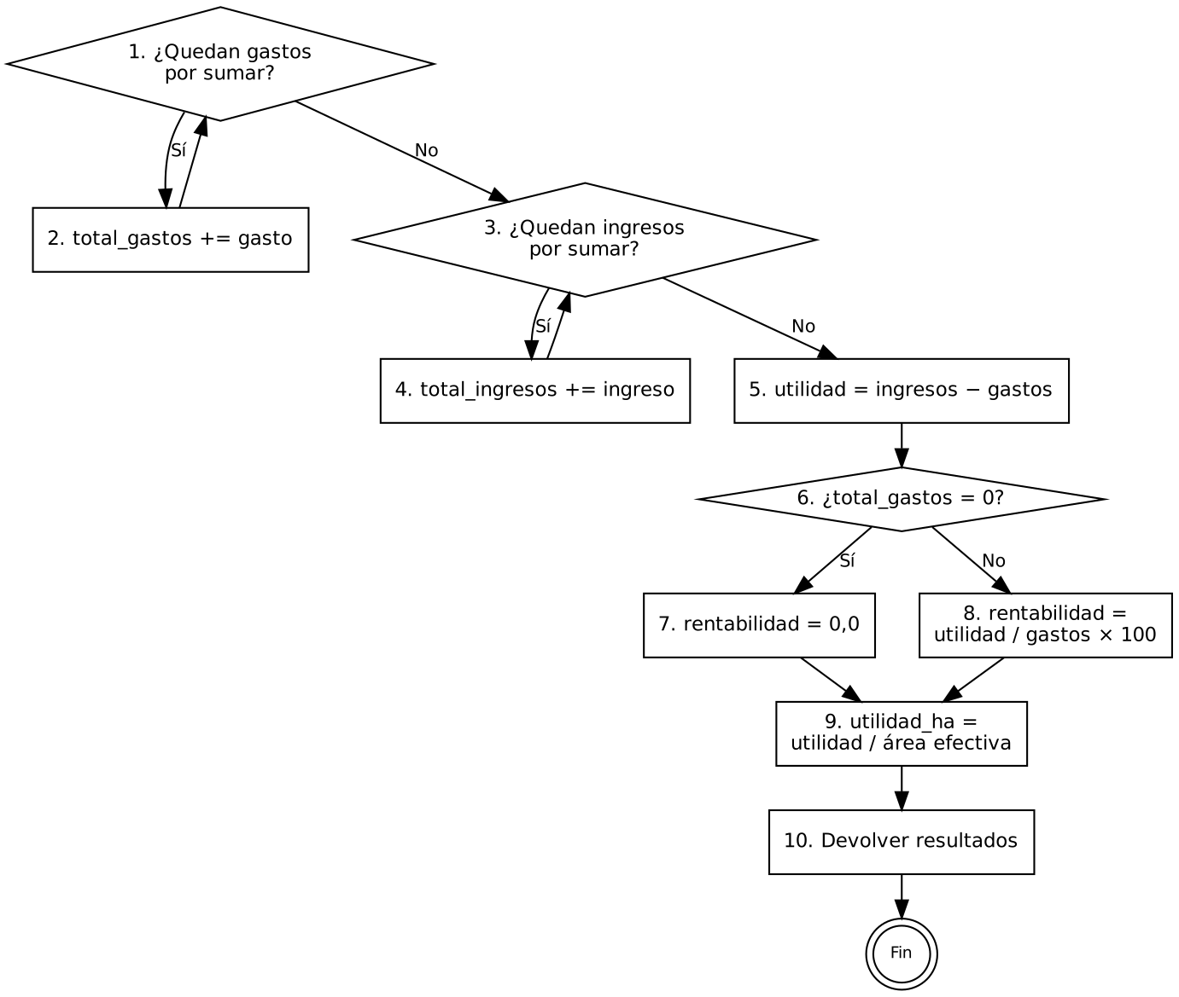
Nota. Elaboración propia.
Tabla 13
Complejidad ciclomática de calcular_utilidad
Medida | Valor | Cálculo
Nodos (N) | 11 | Instrucciones, decisiones, salidas y el nodo Fin
Aristas (E) | 13 | Flechas del grafo
Decisiones (P) | 3 | Nodos 1, 3, 6
V(G) por aristas y nodos | 4 | 13 − 11 + 2 = 4
V(G) por decisiones | 4 | 3 + 1 = 4
Las dos fórmulas coinciden, por lo que la función tiene 4 caminos independientes y se necesitan 4 casos de prueba como mínimo. Como la función tiene dos bucles, los casos también prueban cada bucle con cero, una y varias vueltas.
Tabla 14
Caminos independientes y casos de prueba de calcular_utilidad
Caso | Camino (nodos) | Situación y datos de entrada | Resultado esperado | Obtenido | Estado
CB-25 | 1-3-5-6-7-9-10 | Ciclo sin movimientos (0 gastos, 0 ingresos: bucles sin vueltas). Gastos: ninguno; ingresos: ninguno; área efectiva: 0,9 ha | Gastos $ 0; ingresos $ 0; utilidad $ 0; rentabilidad 0,0 %; utilidad por hectárea $ 0 | sin movimientos → ('ok', 0, 0, 0, 0.0, 0): todo en $ 0 y rentabilidad 0,0 % | Aprobado
CB-26 | 1-3-4-3-5-6-7-9-10 | Solo ingresos (1 ingreso, 0 gastos): rentabilidad 0,0 %. Gastos: ninguno; ingresos: $ 500.000; área efectiva: 0,9 ha | Gastos $ 0; ingresos $ 500.000; utilidad $ 500.000; rentabilidad 0,0 %; utilidad por hectárea $ 555.556 | solo ingresos → ('ok', 0, 500000, 500000, 0.0, 555556): utilidad $ 500.000, rentabilidad 0,0 %, por hectárea $ 555.556 | Aprobado
CB-27 | 1-2-1-2-1-2-1-3-4-3-5-6-8-9-10 | Ciclo C-01 (3 gastos y 1 ingreso, una y varias vueltas). Gastos: $ 100.000, $ 30.000, $ 20.000; ingresos: $ 500.000; área efectiva: 0,9 ha | Gastos $ 150.000; ingresos $ 500.000; utilidad $ 350.000; rentabilidad 233,3 %; utilidad por hectárea $ 388.889 | ciclo C-01 (3 gastos y 1 ingreso) → ('ok', 150000, 500000, 350000, 233.3, 388889): utilidad $ 350.000, rentabilidad 233,3 %, por hectárea $ 388.889 | Aprobado
CB-28 | 1-2-1-2-1-3-4-3-5-6-8-9-10 | Pérdida (2 gastos y 1 ingreso). Gastos: $ 120.000, $ 80.000; ingresos: $ 50.000; área efectiva: 0,9 ha | Gastos $ 200.000; ingresos $ 50.000; utilidad -$ 150.000; rentabilidad -75,0 %; utilidad por hectárea -$ 166.667 | pérdida → ('ok', 200000, 50000, -150000, -75.0, -166667): utilidad −$ 150.000, rentabilidad −75,0 %, por hectárea −$ 166.667 | Aprobado
Nota. Los resultados esperados se calcularon a mano con las fórmulas del ERS y con los valores del documento 19. El caso del ciclo C-01 usa los mismos totales del documento 19.

Cobertura lograda en el diseño
Se comprobó con un programa de referencia que recorre cada grafo con los casos de este documento. El programa confirma que los casos de cada función cubren todos los nodos y todas las aristas, que cada caso sigue únicamente flechas que existen en el grafo y que los caminos son linealmente independientes (matriz de caminos con rango igual a V(G)).
Tabla 15
Cobertura de los casos de caja blanca
Función | Nodos | Aristas | Casos | Cobertura de sentencias | Cobertura de decisiones
matas_por_hectarea | 15 | 22 | 8 | 100 % | 100 %
iniciar_sesion | 16 | 24 | 9 | 100 % | 100 %
verificar_codigo | 15 | 21 | 7 | 100 % | 100 %
calcular_utilidad | 10 | 13 | 4 | 100 % | 100 %
Nota. Los nodos no incluyen el nodo Fin, que no contiene instrucciones.

Cómo se ejecutan y se miden
- Cada caso CB-xx es una prueba automática de pytest en backend/tests/test_caja_blanca.py, y el nombre de la prueba lleva el identificador del caso (por ejemplo, test_CB_16). Las cuatro funciones están en el servidor (backend/app/domain). El dispositivo repite las fórmulas de cálculo con las mismas pruebas de valores oráculo en node:test (frontend/pruebas/plan_cliente.test.mjs).
- La cobertura de sentencias y de ramas se mide con pytest-cov (con la opción --cov-branch) y con la cobertura integrada de Node (--experimental-test-coverage). Un cambio no se acepta si la cobertura de la lógica de negocio baja de 80 % ni si alguna de las cuatro funciones queda por debajo de 100 %. Medición del 29 de octubre de 2026 en el entorno de desarrollo, hecha de forma aproximada con sys.monitoring porque pytest-cov todavía no está instalado allí: 96,8 % de las líneas y 83,9 % de las ramas de backend/app; acceso.py y formulas.py con 100 % de las líneas; el cálculo del dispositivo con 100 % de líneas en node:test. La medición oficial con pytest-cov y SonarCloud corre en la integración continua.
- La complejidad ciclomática se mide en cada cambio con SonarCloud (servicio en la nube que mide la calidad del código) y con la regla complexity de ESLint, con un máximo de 10. Si el código real da un V(G) distinto al de este documento, se corrige el grafo o se simplifica la función antes de aceptar el cambio.
- El resultado de cada caso se anota en las columnas Obtenido y Estado; los defectos se registran con el identificador del caso, como se define en el plan de métricas (documento 23).

Relación con la caja negra
Los casos CB-xx no reemplazan los 235 casos del plan de pruebas (documento 14): son pruebas distintas hechas con otro método. En la función de matas (plantas, en el lenguaje del campo) por hectárea, la decisión de V-33 comprueba el mínimo de 0,01 m; el máximo de 10 m lo comprueban antes el campo de la pantalla y el esquema del API, por eso no es una decisión de la función. Un mismo dato puede aparecer en ambos, por ejemplo el café con distancia de 1,5 m, porque el valor esperado no cambia. Los casos de caja negra se preguntan «¿qué debe devolver el sistema con este dato?» y los de caja blanca «¿pasó la prueba por esta decisión del código?».
Tabla 16
Casos de caja blanca y reglas de validación que ejercitan
Función | Casos | Reglas de validación del Apéndice J | Casos de caja negra relacionados (documento 14)
matas_por_hectarea | CB-01 a CB-08 | V-32, V-33, V-34 | Casos de RF-18 en la hoja Plan_Pruebas
iniciar_sesion | CB-09 a CB-17 | V-16 a V-19 | Casos de RF-03 en la hoja Plan_Pruebas
verificar_codigo | CB-18 a CB-24 | V-09 a V-12, V-15 | Casos de RF-02 en la hoja Plan_Pruebas
calcular_utilidad | CB-25 a CB-28 | Protección contra división por cero (RF-28) | Casos de RF-28 en la hoja Plan_Pruebas

Referencias
Ramos Musse, M. S. y Zambrano, K. (2026). Especificación de requisitos de software (IEEE Std 830-1998) del sistema Sembrando Futuro: Aplicación web progresiva para la gestión agrícola [Documento no publicado]. Corporación Universitaria Comfacauca.
McCabe, T. J. (1976). A complexity measure. IEEE Transactions on Software Engineering, SE-2(4), 308–320. https://doi.org/10.1109/TSE.1976.233837

